Excursie de 2 zile – Poveste medievala, Sighisoara si Sibiu
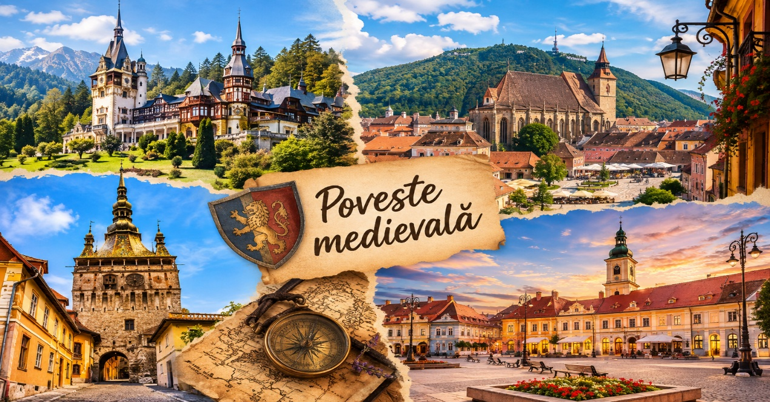
PERIOADE | NR. NOPTI | TARIF
La cerere | 2 zile/1 noapte | 675 lei*  *pret valabil min 45 persoane

În următoarele două zile pornim într-o călătorie prin inima Transilvaniei, descoperind Sinaia, Brașov, Sighișoara și Sibiu – orașe pline de istorie, povești, arhitectură și peisaje spectaculoase.
Ne așteaptă castele, cetăți medievale, străduțe pitorești și multe momente de voie bună!

TARIFUL INCLUDE:
- Transport Bucuresti – Sinaia – Brasov – Sighisoara – Sibiu si retur cu autocar clasificat
- 1 noapte cazare la unitate de cazare 3* in camere duble si triple;
- Regim de masa: demipensiune (mic dejun si cina);
- Tur ghidat in Sibiu si Sighisoara
- Insotitor din partea agentiei;
- Taxa hoteliera locala

TARIFUL NU INCLUDE:

Bilete de intrare la obiective turistice

Mesele de pranz

Cheltuieli personale

NOTA:

Grup minim 45 platitori

Pentru gratuitati, contactati agentia

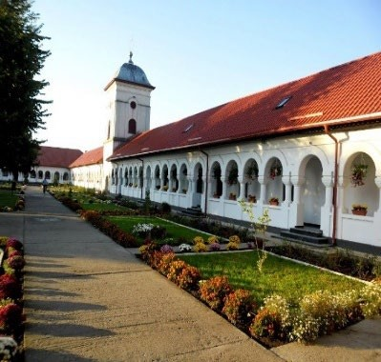
Ziua 1 Bucuresti – Sinaia – Brasov - Sighisoara (aprox. 310 km)
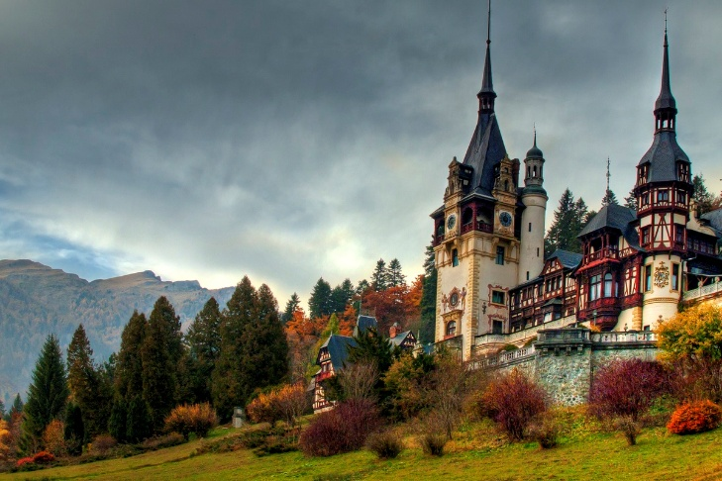
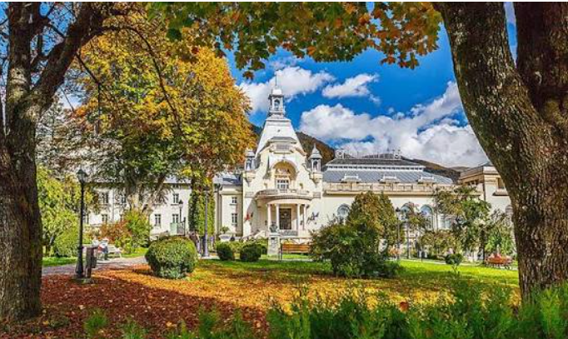
Intalnire cu grupul la ora si locul stabilit; ora 07:00 plecare din Bucuresti. Pornim spre Sighișoara, oras medieval ce ne poarta intr-o lume de poveste!
Prima oprire este la Sinaia, unde farmecul regal se impleieste cu maretia Carpartilor si culorile lor fabuloase de toamna. Facem un tur pietonal pentru a admira Parcul Cazinoului si imprejurimile Castelului Peles. Castelul pare desprins dintr-o poveste: are turnuri, camere decorate cu lemn sculptat, vitralii colorate și obiecte aduse din multe colțuri ale lumii. Aici au locuit regi și regine, s-au luat decizii importante și au fost primite personalități celebre. A fost primul castel complet electrificat din Europa!

Continuam drumul spre Brasov unde descoperim secretele Brașovului medieval urmand un traseu pietonal care ne va plimba printre principalele obiective turistice ale orasului.
Așezat la poalele muntelui Tâmpa, Brașovul este unul dintre cele mai cunoscute și mai bine păstrate orașe istorice din România. Orașul s-a dezvoltat în jurul vechii cetăți medievale și a fost, timp de secole, un important centru comercial, unde se întâlneau negustori și călători veniți din Transilvania, Țara Românească și Europa Centrală. Centrul istoric păstrează și astăzi atmosfera orașului medieval, cu Piața Sfatului, vechea Casă a Sfatului, Biserica Neagră, străzi înguste, porți și fragmente ale fortificațiilor orașului. Printre cele mai interesante locuri se numără și Strada Sforii, una dintre cele mai înguste străzi cunoscute din România.
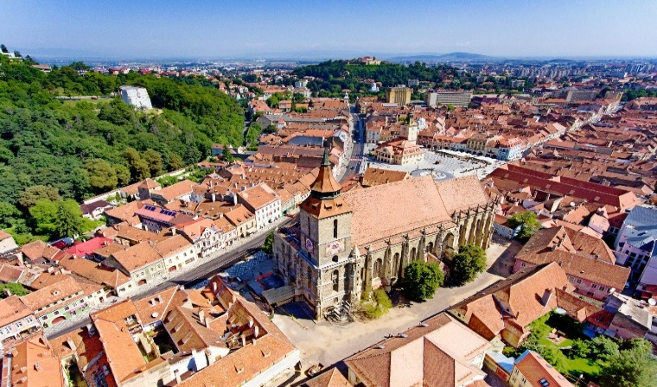
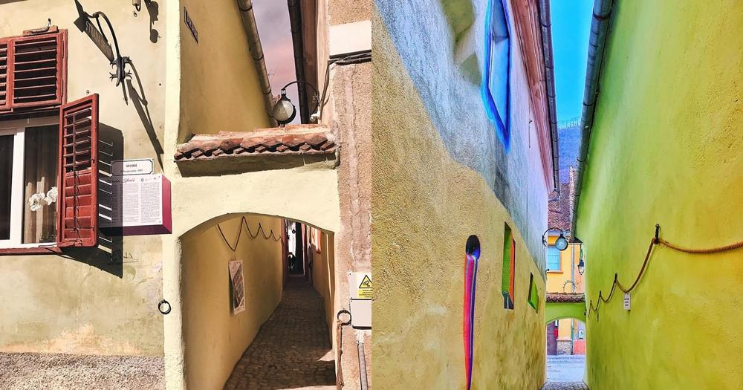
Brașovul este și un oraș al poveștilor și legendelor. Fiecare piață, turn sau poartă poate deveni punctul de plecare pentru o mică aventură.

Timp liber pentru pranz.

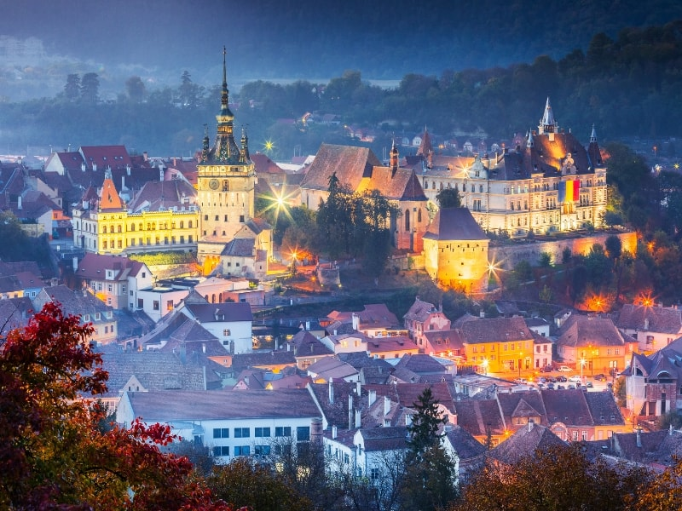
Sosim în Cetatea Medievală Sighișoara – Orașul poveștilor și al legendelor
După o zi plină de descoperiri, ajungem în locul unde povestea continuă: Cetatea Sighișoara - una dintre cele mai bine păstrate cetăți medievale din Europa și singurul oraș-cetate locuit din România inclus în patrimoniul UNESCO.
Aici fiecare stradă pare să ascundă o poveste, iar fiecare clădire are propriul secret.
Cazare si cina unitate de cazare 3*
Ziua 2 – Sighisoara – Sibiu – Bucuresti (aprox. 378 km)
După micul dejun, ne pregătim pentru o adevărată călătorie în timp. Astăzi vom descoperi Cetatea Medievală Sighișoara, unul dintre cele mai frumoase și bine păstrate orașe-cetate din Europa.
Pășim pe străduțele înguste, pavate cu piatră, unde casele colorate, zidurile vechi și turnurile de apărare ne poartă în lumea cavalerilor și a poveștilor medievale.
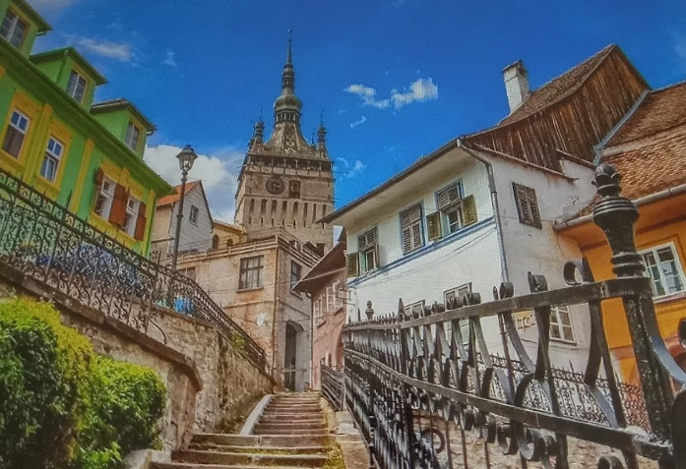
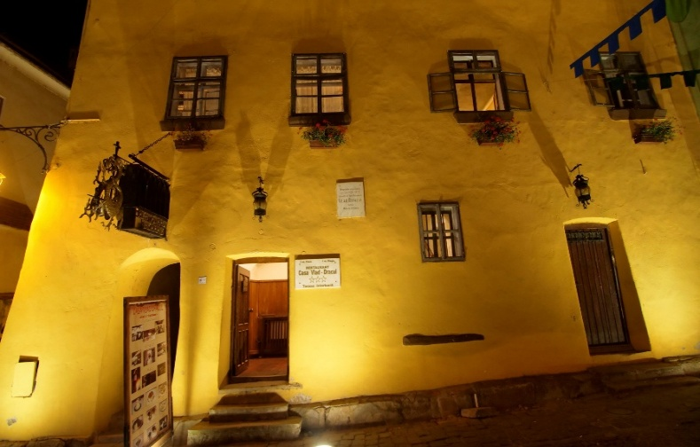
Prima oprire va fi la impresionantul Turn cu Ceas, simbolul orașului, care de sute de ani veghează asupra cetății. Vom afla povești despre mecanismul său ingenios, despre personajele ascunse ale ceasului și despre rolul important pe care îl avea acest turn în apărarea orașului.
Continuăm aventura spre Casa Vlad Dracul, locul unde tradiția spune că s-ar fi născut Vlad Țepeș, domnitorul care a inspirat numeroase legende. Vom descoperi povestea personajului istoric din spatele mitului și legătura sa cu Sighișoara.
Vom urca apoi pe celebra Scară Acoperită, construită pentru a-i ajuta pe elevi să ajungă la școala de pe deal chiar și în zilele friguroase sau ploioase. Cele 300 de trepte ne duc spre partea de sus a cetății, unde ne așteaptă Biserica din Deal și o priveliște spectaculoasă asupra orașului.
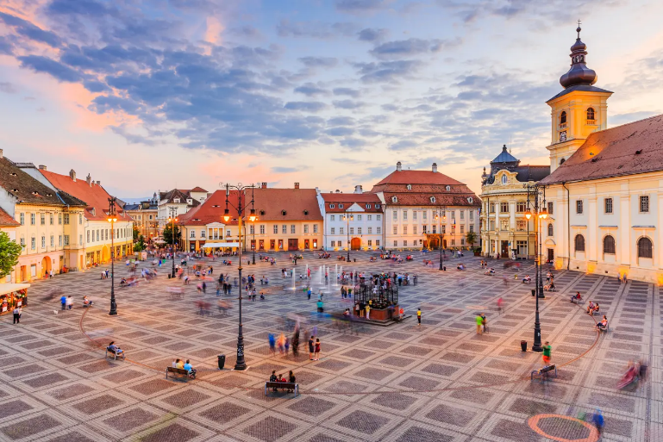
Sighișoara nu este doar un loc de vizitat, ci o poveste pe care o trăim. Aici, printre turnuri și ziduri vechi, fiecare pas ne duce mai aproape de lumea cavalerilor, a legendelor și a misterelor medievale.

Ne imbarcam la autocare pentru continuarea aventurii medievale la Sibiu orașul în care trecutul medieval se întâlnește cu viața modernă! Vom descoperi piețe istorice, case cu acoperișuri care par să aibă ochi, pasaje misterioase și legendarul Pod al Minciunilor. Pregătiți-vă pentru o plimbare printr-un oraș în care fiecare stradă ascunde o poveste.

Traseu pietonal:
- Piața Mare – inima orașului și locul în care au avut loc, de-a lungul timpului, târguri și evenimente importante;
- Turnul Sfatului – unul dintre simbolurile Sibiului, cu o perspectivă frumoasă asupra centrului;
- Piața Mică – cu arhitectură medievală și celebrele ferestre din acoperișuri, supranumite „ochii Sibiului”;
- Podul Minciunilor – unul dintre cele mai cunoscute obiective ale orașului, în jurul căruia s-au născut numeroase legende;
- Piața Huet și Catedrala Evanghelică – zona istorică a vechii cetăți;
- Pasajul Scărilor – o legătură pitorească între Orașul de Sus și Orașul de Jos.
Timp liber pentru pranz.

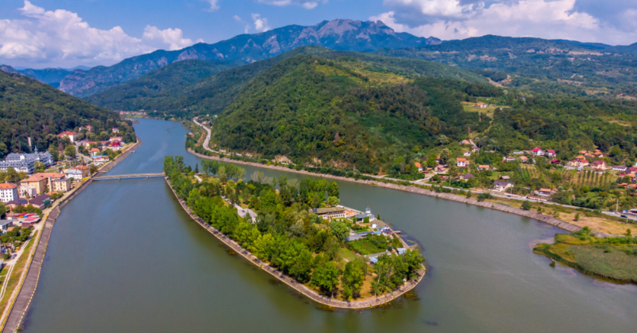
Revenind catre Bucuresti, traversăm spectaculoasa Vale a Oltului, una dintre cele mai frumoase zone montane ale României, unde râul Olt străbate Carpații, oferind peisaje deosebite.
Vom face un scurt popas pentru recreere și admirarea Mănăstirii Cozia, una dintre cele mai importante ctitorii medievale din Țara Românească, legată de numele domnitorului Mircea cel Bătrân. Este momentul perfect pentru o pauză, câteva fotografii și o scurtă incursiune în istoria locului.

Ne luăm rămas-bun de la tărâmul castelelor și cetăților și pornim spre București, cu amintiri dintr-o excursie în care am călătorit prin timp.
Sosire in Bucuresti in jurul orei 19:00, in functie de conditiile de trafic.

